|  |  |
| --- | --- |
|  | |
| **PROJEKT ORGANIZACJI RUCHU** | |
|  | |
| Projekt pn : Utworzenie pętli rowerowych oraz infrastruktury turystycznej na obszarze powiatu olkuskiego jako zintegrowanego produktu turystycznego. | |
|  | |
| Lokalizacja: | |
| **Rejon ul. Szkolnej i ul. Piastowskiej** | |
|  | |
| Organizacja nr 6 | |
| Projekt opracowali: Podpis: | |
| mgr inż. Szczepan Maślanka |  |
|  |  |
| do nagłówka  **e-mail: mm_08@interia.pl** | |
| KRAKÓW, 2022 | |

**OPIS TECHNICZNY**

**DO PROJEKTU TECHNICZNEGO STAŁEJ ORGANIZACJI RUCHU**

**SPIS TREŚCI:**

1. PODSTAWA OPRACOWANIA – MATERIAŁY WYJŚCIOWE DO PROJEKTOWANIA 3

2. ZAKRES OPRACOWANIA 3

3. CHARAKTERYSTYKA DRÓG 3

3.1. Charakterystyka DRÓG GMINNYCH 4

4. STAN ISTNIEJĄCY; PARAMETRY GEOMETRYCZNE DRÓG 4

5. PRZYJĘTE PARAMETRY TECHNICZNE I ZAŁOŻENIA PROJEKTOWE 4

6. STAN PROJEKTOWANY 5

7. ZASADY ROZMIESZCZANIA ZNAKÓW DROGOWYCH 5

8. TERMIN WPROWADZENIA STAŁEJ ORGANIZACJI RUCHU 7

**SPIS RYSUNKÓW:**

**RYSUNEK 1: RYSUNEK POGLĄDOWY - PRZEBIEG SZLAKU, PLAN ORIENTACYJNY SKALA 1:25 000**

1. PODSTAWA OPRACOWANIA – MATERIAŁY WYJŚCIOWE DO PROJEKTOWANIA

* Inwentaryzacja istniejącego w terenie oznakowania,
* Ustawa Prawo o ruchu drogowym z dnia 20 czerwca 1997 r. (Dz. U. 1997 nr 98 poz. 602 z późn. zm.),
* Rozporządzenie Ministra Infrastruktury z dnia 23 września 2003r. w sprawie szczegółowych warunków technicznych dla znaków i sygnałów drogowych oraz urządzeń bezpieczeństwa ruchu drogowego i warunków ich umieszczania na drogach [Dz.U. 2003 nr 220 poz. 2181](https://isap.sejm.gov.pl/isap.nsf/DocDetails.xsp?id=WDU20032202181) tekst jednolity Dz.U. 2019 poz. 2311.
* Rozporządzenie Ministra Infrastruktury z dnia 12 października 2021 r. zmieniającym rozporządzenie w sprawie szczegółowych warunków technicznych dla znaków i sygnałów drogowych oraz urządzeń  bezpieczeństwa ruchu drogowego i warunków ich umieszczania na drogach (Dz.U. 2021 poz. 2066).
* Rozporządzenie Ministra Infrastruktury w sprawie szczegółowych warunków technicznych dla znaków i sygnałów drogowych oraz urządzeń bezpieczeństwa ruchu drogowego i warunków ich umieszczania na drogach.
* Mapy syt.

2. ZAKRES OPRACOWANIA

Zakres opracowania obejmuje uzupełnienie oznakowania drogowego w rejonie skrzyżowania gminnej **120688 K** tj. ul. **Szkolnej** i **ul. Piastowskiej.** oraz drogi gminnej **120677 K** tj. ul. **Słonecznej** i drogi gminnej nr **120683 K** Czyli ul. Jana Pawła II. Skrzyżowanie zlokalizowane jest w miejscowości Zarzecze. Działanie związane jest z utworzeniem pętli rowerowych oraz infrastruktury turystycznej na obszarze powiatu olkuskiego jako zintegrowanego produktu turystycznego.

3. CHARAKTERYSTYKA DRÓG

3.1 Charakterystyka dróg

**Droga gminna** nr **120688 K** – ul. Szkolna i ul. Piastowskajest to droga o niskiej intensywności ruchu samochodowego, o znikomym udziale ruchu ciężkiego. Jest to droga łącząca DW 783 z lokalnymi zabudowaniami. Prócz funkcji dojazdowej do posesji, pełni także funkcje drogi łączącej DW 783 oraz miejscowość Dłużec. Ul. Szkolna i ul. Piastowska jest ulicą dojazdową do posesji, o minimalnym natężeniu ruchu. Analizowany fragment drogi obejmuje okolice skrzyżowania ulic, Szkolnej, ul. Piastowskiej, drogi gminnej **120677 K** tj. ul. Słonecznej i drogi gminnej nr **120683 K** tj. ul. Jana Pawła II. Na wszystkich drogach dominuje ruch lokalny. Przy czym Na ul. Szkolnej i będącej jej przedłużeniem ul. Piastowskiej ruch ma wyższe natężenie niż na ulicy Słonecznej gdzie jest ono znikome. Dominacja pojazdów osobowych.

3.2. Charakterystyka dróg krzyżujących się

**Droga gminna** nr **120688 K** – ulica Szkolna i ul. Piastowska łączy ze sobą DW 783 i miejscowości leżące na północ.

Drogi gminna **120677 K -** ul. Słoneczna To droga będąca drogą łączącą z miejscowością Kaliś oraz z kilkoma posesjami znajdującymi się przy tej ulicy. Pełni także funkcję dojazdową do terenów zielonych.

Droga gminna nr **120683 K -** ul. Jana Pawła IIto droga będąca drogą dojazdową do posesji znajdującej się przy tej ulicy.

Projekt obejmuje Skrzyżowanie tych ulic Szlak komunikacyjny ma charakter lokalny, który jest powiązany z dojazdem do pracy oraz dojazdem do drogi głównej.

4. STAN ISTNIEJĄCY; PARAMETRY GEOMETRYCZNE DRÓG

Droga gminna nr 120688 K ul. Kościuszki i ul. Szkolna

Droga na analizowanym odcinku posiada przekrój jedno jezdniowy. Szerokość jezdni 5m. Jezdnia posiada na analizowanym fragmencie pobocze trawiaste o zmiennej szerokości po obu stronach jezdni. Po obu stronach ulokowane są także rowy przydrożne.

Droga gminna 120677 K - ul. Słoneczna

Ulica Słoneczna na analizowanym odcinku posiada przekrój jedno jezdniowy. Szerokość jezdni 3 m. Pobocze jest obustronne o zmiennych wymiarach. Przy drodze zlokalizowane są gdzieniegdzie wjazdy betonowe na posesje. Odcinek 100 m posiada nawierzchnię bitumiczną, na dalszym odcinku ul. Słoneczna staje się drogą gruntową.

Droga gminna nr 120683 K - ul. Jana Pawła II

Ulica Jana Pawłą II na analizowanym odcinku posiada przekrój jedno jezdniowy. Szerokość jezdni 3 m. Pobocze jest obustronne o zmiennych wymiarach. Przy drodze zlokalizowane są gdzieniegdzie wjazdy betonowe na posesje.

5. PRZYJĘTE PARAMETRY TECHNICZNE I ZAŁOŻENIA PROJEKTOWE

W niniejszym projekcie organizacji ruchu założono instalację znaku B 33/30 w sąsiedztwie omawianego skrzyżowania na ul. Piastowskiej w kierunku północnym, oraz na ul. Szkolnej w kierunku zachodnim. Jednocześnie usunięty zostaje znak B 33/40 znajdujący się przy ul. Szkolnej w kierunku wschodnim. Dodatkowo przy ul. Szkolnej w kierunku wschodnim oraz ul. Piastowskiej w kierunku południowym zakłada się instalację znaków trasy rowerowej R-4b Pozostałe znaki drogowe pozostają bez zmian.

6. STAN PROJEKTOWANY

Zgodnie z powyższymi założeniami utrzymuje się że za wyjątkiem znaków przeznaczonych do zmiany dotychczasowe znaki drogowe występujące w obrębie analizowanego obszaru pozostają bez zmian.

7. ZASADY ROZMIESZCZANIA ZNAKÓW DROGOWYCH

Oznakowanie należy wykonać w sposób wskazany w opracowaniu (w miejscach wskazanych w załączniku graficznym), przy czym lokalizacja znaków winna spełniać wymagania przedstawione w Rozporządzeniu Ministra Infrastruktury z dnia 3 lipca 2003 r. w sprawie szczegółowych warunków technicznych dla znaków i sygnałów drogowych oraz urządzeń bezpieczeństwa ruchu drogowego i warunków ich umieszczania na drogach, oraz Rozporządzenie Ministra Infrastruktury z dnia 12 października 2021 r. zmieniające rozporządzenie w sprawie szczegółowych warunków technicznych dla znaków i sygnałów drogowych oraz urządzeń bezpieczeństwa ruchu drogowego i warunków ich umieszczania na drogach. w szczególności:

* znaki nie mogą zasłaniać innych znaków drogowych i informatorów,
* znaki nie mogą zasłaniać widoczności na drodze i skrzyżowaniu,
* należy zachować odległość pomiędzy znakami oraz pomiędzy znakami a jezdnią (ewentualnie innymi elementami drogi) przewidziane w wyżej wymienionym rozporządzeniu,
* wysokość umieszczenia znaku powinna być dostosowana do rodzaju drogi oraz konkretnego miejsca na drodze,
* lica znaków wykonać z folii o typie odblaskowości zgodnej z wymaganiami minimalnymi zawartymi w wyżej wymienionym rozporządzeniu,
* kolorystyka znaków powinna odpowiadać przepisom rozporządzenia Ministra Infrastruktury z dnia 3 lipca 2003r, oraz Rozporządzenie Ministra Infrastruktury z dnia 12 października 2021 r. zmieniające rozporządzenie w sprawie szczegółowych warunków technicznych dla znaków i sygnałów drogowych oraz urządzeń bezpieczeństwa ruchu drogowego i warunków ich umieszczania na drogach.
* kolorystyka i forma zastosowanego na znakach R-4 i r-4b powinna odpowiadać następującym parametrom: Znak R-4 B powinien posiadać rozmiary H=200 L = 300



Znak R-4B mający się znaleźć przy ul. Kościuszki



Znak R-4B mający się znaleźć przy ul.Szkolnej

Plan rozmieszczenia znaków Organizacji Ruchu

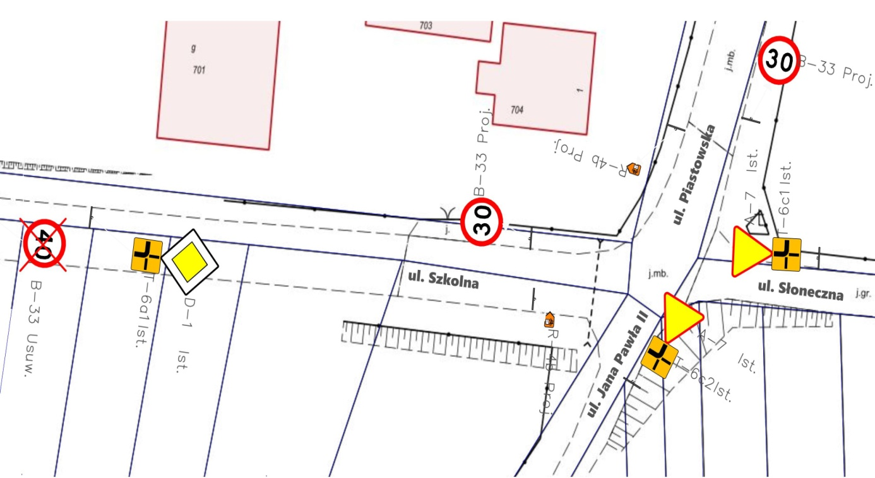

8. TERMIN WPROWADZENIA STAŁEJ ORGANIZACJI RUCHU

Termin wprowadzenia nowej stałej organizacji ruchu przewiduje się do czerwca 2022